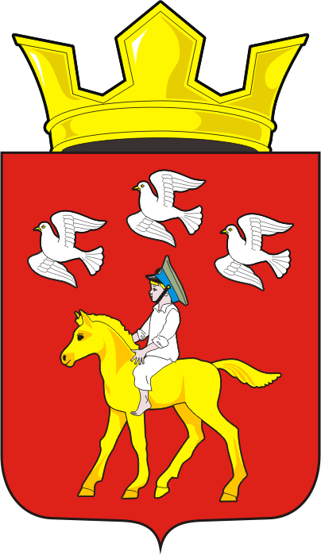
СОВЕТ ДЕПУТАТОВ муниципального образования ЧЕРКАСский сельсовет Саракташского района оренбургской области ЧЕТВЕРТЫЙ созыв
Р Е Ш Е Н И Е
Очередного двадцать пятого заседания Совета депутатов
муниципального образования Черкасский сельсовет четвертого созыва

14 февраля 2023 года с. Черкассы № 114
Об утверждении реестра муниципальных должностей и должностей муниципальной службы в администрации Черкасского сельсовета Саракташского района Оренбургской области

В соответствии с Законом Оренбургской области от 10 октября 2007 года №1599/344-IV-03 «О едином реестре муниципальных должностей и должностей муниципальной службы в Оренбургской области»
Совет депутатов сельсовета

Р Е Ш И Л :
1. Утвердить реестр муниципальных должностей и должностей муниципальной службы в администрации Черкасского сельсовета Саракташского района Оренбургской области согласно приложению.
2. Контроль за исполнением настоящего решения возложить на постоянную комиссию Совета депутатов по мандатным вопросам, вопросам местного самоуправления, законности, правопорядка, работе с общественными и религиозными объединениями, национальным вопросам и делам военнослужащих (Ахмедов Т.И).
3. Настоящее решение вступает в силу после дня его обнародования и подлежит размещению на официальном сайте Черкасского сельсовета в сети «интернет».

Председатель Совета
депутатов сельсовета С.Ю. Сидорчук.

Разослано: администрация сельсовета, прокуратура района, сайт сельсовета, в дело.
Приложение
к решению Совета
депутатов Черкасского сельсовета Саракташского района Оренбургской области
от 14.02.2023 № 114

Реестр
муниципальных должностей и должностей муниципальной службы в администрации Черкасского сельсовета Саракташского района Оренбургской области

1. Должности муниципальной службы, утверждаемые в установленном уставом муниципального образования порядке для непосредственного обеспечения исполнения полномочий лиц, замещающих муниципальные должности, или для обеспечения исполнения полномочий местной администрации:
Высшие должности:
- заместитель главы администрации муниципального образования | 1 единица

2. Должности муниципальной службы для обеспечения исполнения полномочий местной администрации:
Младшие должности:
специалист 1 категории | 2 единицы
специалист 2 категории | 1 единица

